Dungeon of blades (vamos mudar o nome)
By Lucas ()
Murilin (CEO)
Link repositório: https://github.com/Abdalla-Roguelike/roguelike
Proposta geral
Um jogo de dungeon baseada em combate de grid de mundo aberto, com mecânicas de roguelike, combate tático, criação de builds e progressão, além de batalhas com chefões, a ideia geral é que a arma seja posicionada de certa forma no grid a reagir ao ataque do inimigo, levando e tomando dano de acordo com a posição da arma
Setup inicial
1-O jogador escolhe uma entre três armas que lutam de formas diferentes, além disso começa com um escudo e é colocado numa dungeon com inimigos que se movem, ele deve eliminar todos os inimigos básicos antes de prosseguir para a sala do boss, além disso ele vai encontrar baús que podem dar novos itens, armas e etc, também deve haver um inimigo elite não obrigatório que será mais difícil que os inimigos normais mas que concede uma arma ou item de melhor qualidade que nos baús
Outra coisa a se deixar interessante é ter inimigos de tipos diferentes para que o combate seja variado, e a mesma coisa para o boss, mesmo no nível um os boss devem agir de forma diferente
2- Na primeira versão o jogador começa com 0 de ouro, 20 de vida, no primeiro andar, as suas opções de arma são o machado, a espada e a maça, cada uma tem um playstyle diferente, ainda que isso não seja realmente verdade na versão inicial a maçã deveria ser balanceada, te protegendo bem de ataques, com chance de stunar, mas sem dar muito dano, a espada seria a de alcance maior e mais flexível de posicionamento, tendo uma ponta pequena que raramente fica fora da área de debuff, o machado é a play agressiva para causar muito dano mas também sofrer mais dano
3- Maiores erros a serem corrigidos, formato das armas iniciais, a possibilidade de deixar espaços fora do grid, o escudo não ser uma defesa instantânea, o ataque dos inimigos, balanceamento no geral, vida não ser mostrada no combate, tempo de reação, mapa sem armadilhas ou eventos como locais de descanso
Mudanças
Menu
Ter uma tela inicial que tenha as opções, novo jogo, continuar jogo, tutorial, configurações e estatísticas
Batalha
Os 9 quadrados são os que não tem debuff mas as armas podem se posicionar a até 1 espaço em volta mas se a arma ocupar um espaço fora todos eles dão debuff de dano
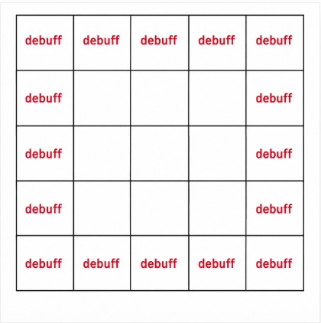
Os inimigos mudam seu ataque todo turno, mas eles tem um padrão de ataque, vamos fazer que ele tem uma sequência de 1, 2, 3, defesa, variando onde fica a defesa em cada um dos 3 tipos de inimigos
Além disso o ataque deles não aparece totalmente
Armas iniciais - cabo parte 2, ponta (mais dano) 0, dano normal (1)
Machado
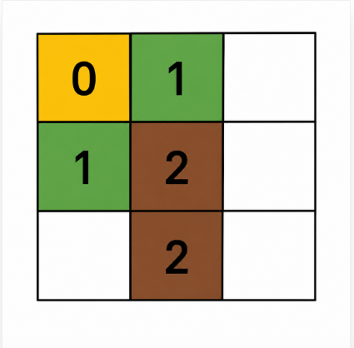
Espada (acabou minhas imagens do gpt)
x - 0 - x
x - 1 - x
x - 2 - x
Maça
x - 1 - x
1 - 2 - 1
x - 1 - x
Resposta no combate, coloca bem no meio da tela um popup que vai saindo (fading) de quanto dano foi dado e recebido, coloque 3 tipos de som, um pra quando der mais dano que tomou, um quando tomar mais dano do que deu, e outro para acerto crítico
Eventos
Coloque dois eventos que podem aparecer nos cantos do mapa, uma fogueira para descansar e curar vida e um mercador que da pra trocar e vender itens
FASE 2
Mudanças principais:
Overhaul gráfico - 1
Correção da geração da masmorra - 2
Correção da funcionalidade das armas - 3
Criar novos eventos e encontros - 4
Armas e roguelekização do jogo - 5
Balanceamento em geral - 6
Configurações e afins
1-
Criar uma estetica medieval e pixelizada, com aspectos de abandono, como se fosse uma sociedade perdida e em decadencia
Com isso já pra começar a mexer com lore, ter alguma ideia de historia
2- a masmorra não pode ser travada, além disso tem de ser mais dificil desviar dos inimigos, além de deixar mais espalhados os baús e eventos, sem conseguir chegar neles antes de enfrentar alguns inimigos
3- as armas ainda precisam ser mudadas como falei na parte anterior, assim como o combate precisa ficar mais interessante
4- o menos importante mas podemos ligar com a parte 1 de criar uma estetica e lore
5- criar um inventario, para poder trocar entre as armas, além de poder mexer nos itens equipados, talvez criar um sistema de armaduras e etc
6- as armas que encontram no bau ou derrotando elite estão completamente quebradas, pegando uma delas da pra jogar que nem um animal
7- criar botão de pause, novas configurações e polimentos, como som, efeitos e etc
